개인 과제 보고서

교육생: Pham Hung Tham

1. 배경지식

* Azure Server Setting: Include Security Rules, Connect to the Server with Putty,Swap Memory, Install Java, Port Settings,Install Elasticsearch, Enable external access to elasticsearch, Install Logstash,Install Kibana, Enable External Access to Kibana, Insert Data in Elasticsearch Using Logstash
* Kibana: Insert Data in Elasticsearch Using Logstash, Discover, Dashboard, Visualize
* Kibana server: <http://20.39.193.170:5601/>
* Elastic sever: [20.39.193.170:9200](http://20.39.193.170:9200/)

1. 과제 수행
2. 전기차충전

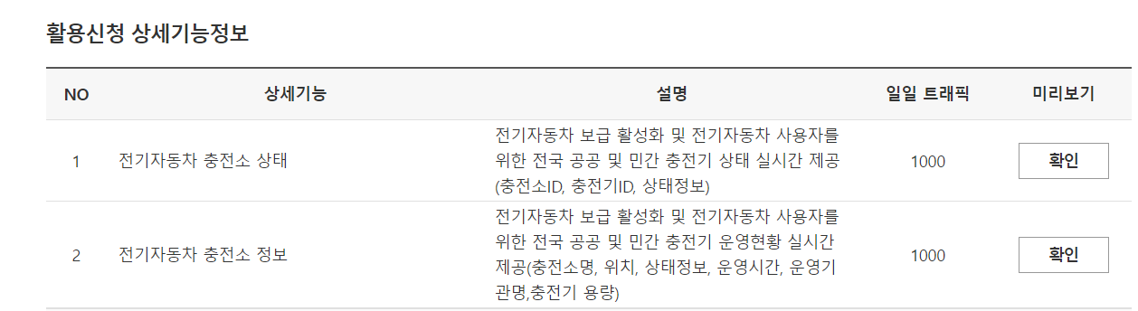

한국환경공단_전기자동차 충전소 정보의 데이터를 가져와야 됩니다.

먼저 필드들은 만들어 놓는다.



그 다음에 Exel의 “개발도구” 의 visual basic을 사용했다.고 필드들은 만들어 놓고 module insert 클릭하고 아래처럼 코드 실행하면 데이터 가져온다.

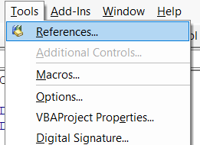

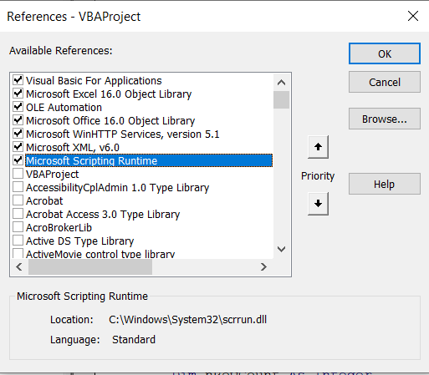

* Certification error 있으면 FTP 체크하고 OK 하면 됀다.
* 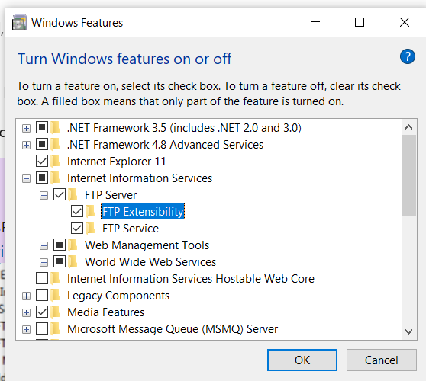

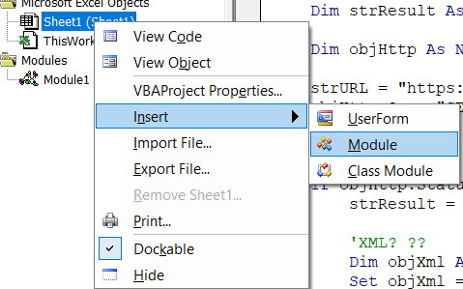

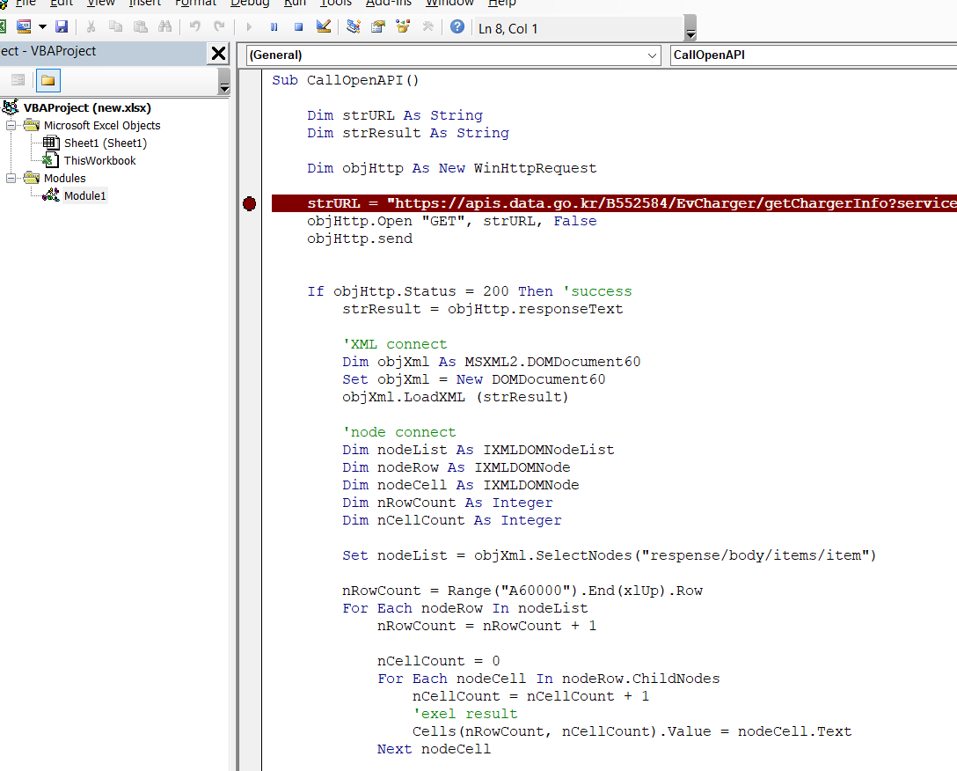

Import 하기 전에 시간 필드로 매핑하기 위해 변경했다

|  |  |  |  |
| --- | --- | --- | --- |
| statUpdDt | lastTsdt | lastTedt | nowTsdt |

=TEXT(TEXT(LEFT(해당열,8), "0000-00-00")+TIME(MID(해당

열,9,2),MID(해당열,11,2),RIGHT(해당열,2)),"yyyy-mm-dd hh:mm:ss")

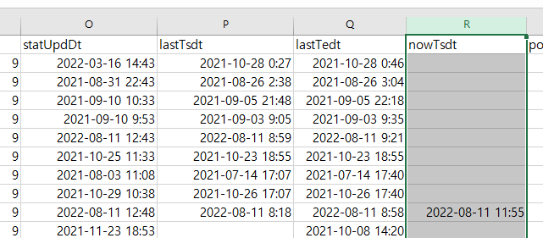

Import 할 때 latitute 및 longtitute 필드를 합져서 Exaclocation 필드를 geo_point 타입으로 새로 만든다. 그래야 시각화 할 떄 map를 이용 가능해진다.

* Importing the data: **electric station information (api link 2)**

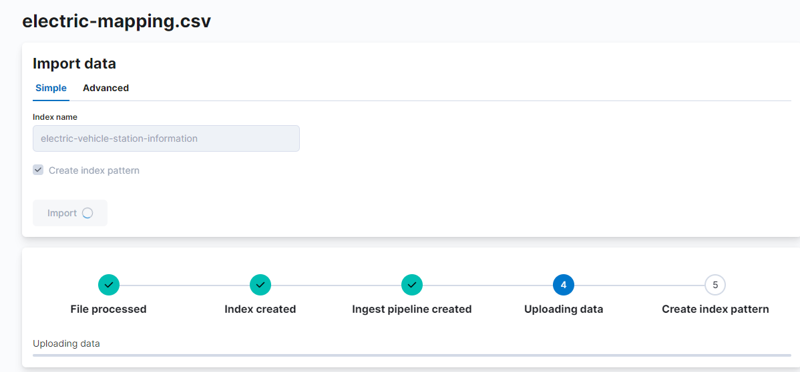

* **Electric station status(api link 1)**

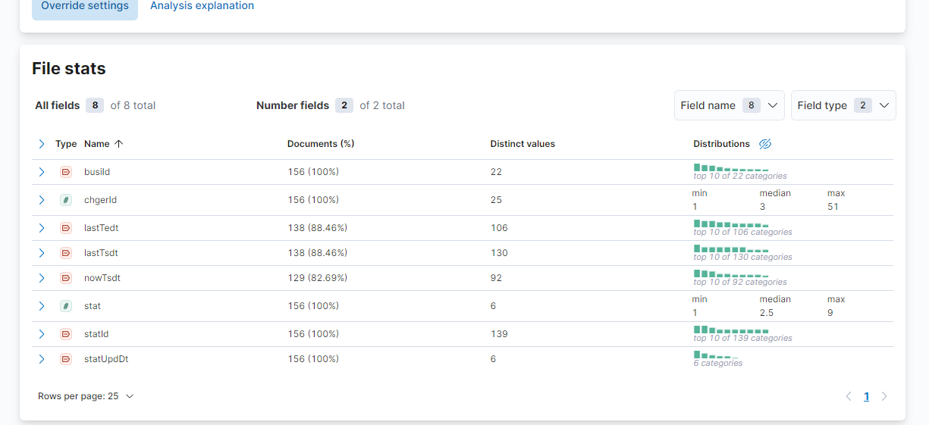

Kibana 시각화 이용해 map과 discover 기능을 이용했었다.

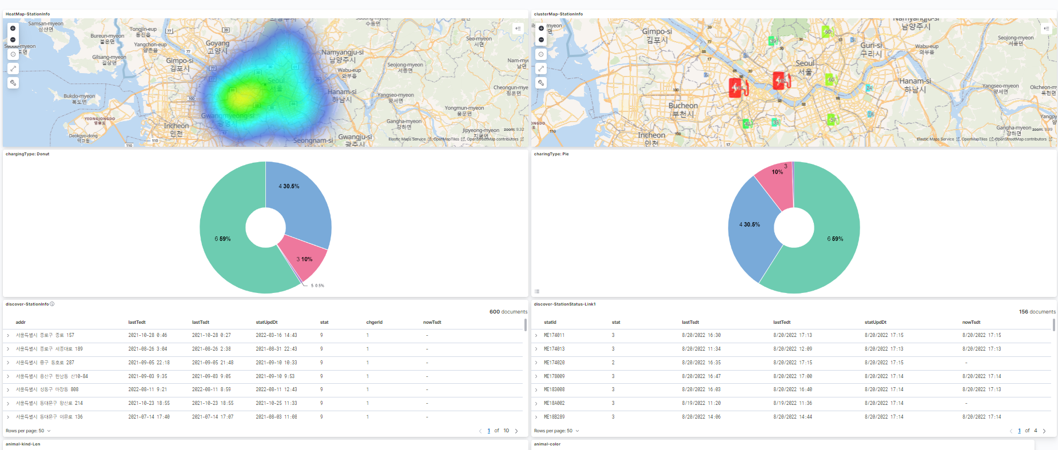

* 전기 차동자 중천소 상태의 경우는 가능한 시각화이 없어서 discover 기능만 사용해 “**discover-StationStatus-Link1**” 이름으로 저장한다.

1. 유기견 보호 ( 5번쨰 api)

우선 데이터 가져오려고합니다.

먼저 필드들은 만들어 놓는다



그 다음에 Exel의 “개발도구” 의 visual basic을 사용했다.고 필드들은 만들어 놓고 module insert 클릭하고 아래처럼 코드 실행하면 데이터 가져온다.



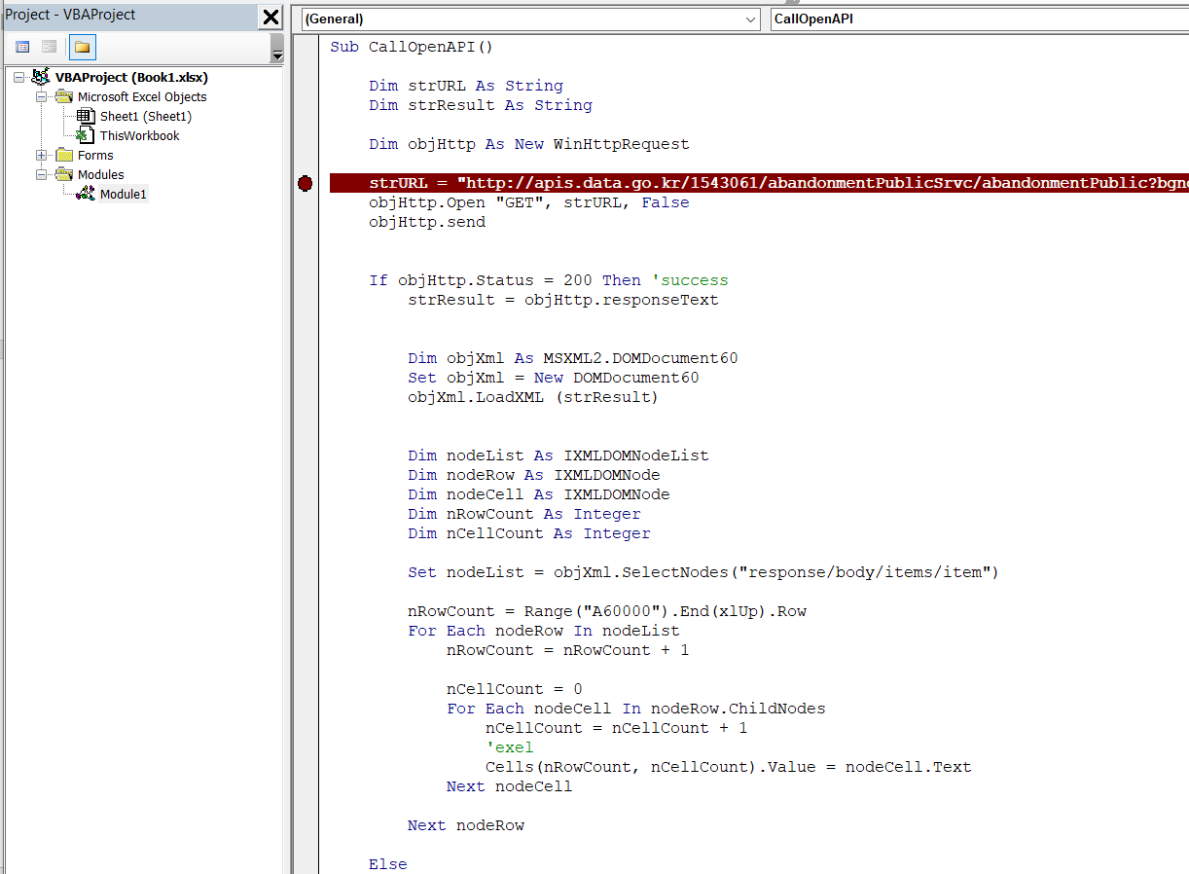

데이터를 가져 온 것 확인 한다

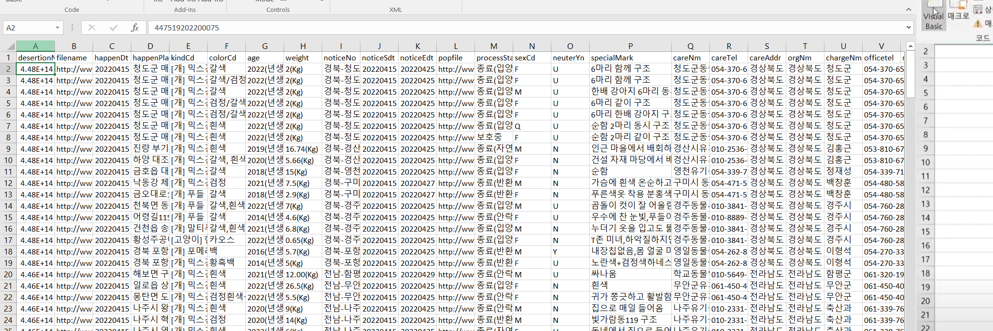

그다음의 날짜 필드 확인하고 text-to-row 기능이용해 happentDt, noticeSdt, noticeEdt 날짜 다입으로 바뀐다. 그다음에 csv파일으로 저장하고 kibana로 올린다.

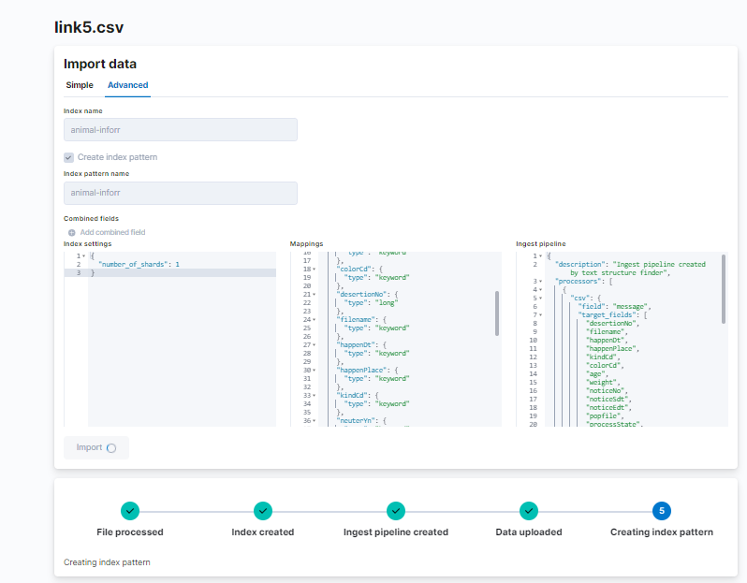

Kibana dashboard를 여러가지 시각화했다.

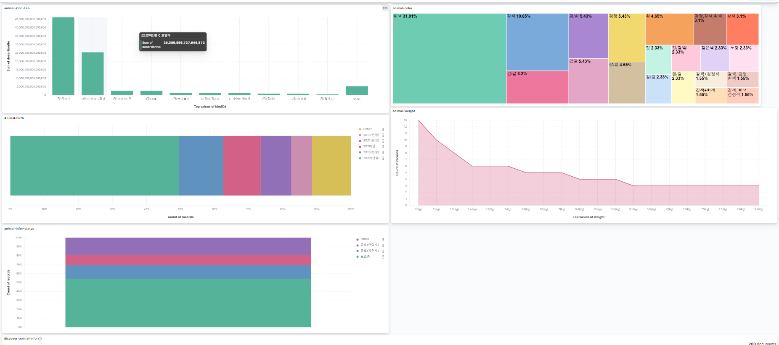

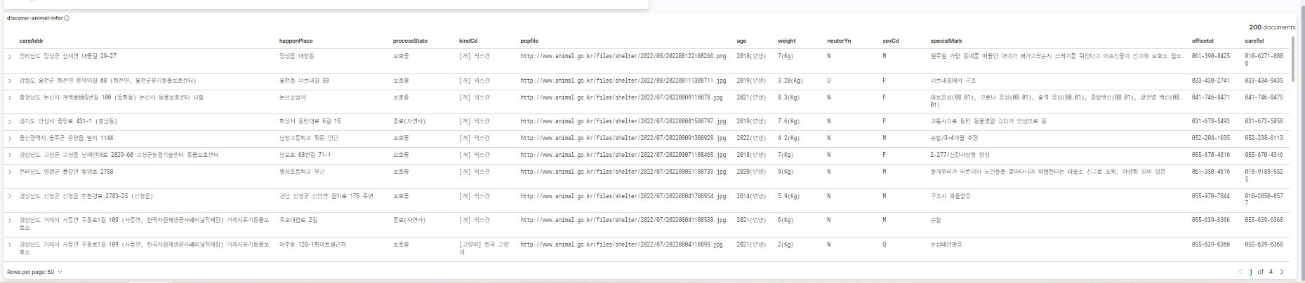

Password: 5538